PLANINSKI KROŽEK
vabi v soboto, 6. 4. 2019 na BOHOR (896 m)

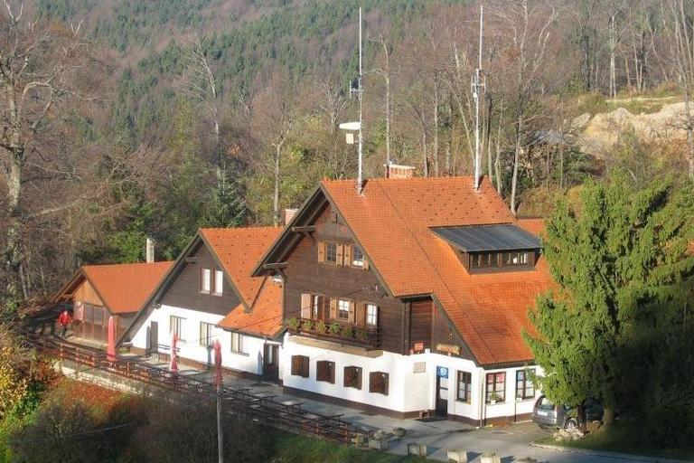
PRIMERNOST: od 2.-9. razreda, za odrasle
URNIK POHODA: Pohodniki se zberemo ob 6.50 pred šolo Leskovec, pred trgovino Žerak v Vidmu ob 7.00 in na Selih 7.10. Med samim pohodom bomo še posebno pozornost namenili varovanju okolja in bomo ob poti ter med postanki pobrali morebitne smeti v za to namenjeno vrečo. Vrnitev domov okrog 18. ure.
SMER POHODA: Z avtobusom se odpeljemo na izvoz Dramlje preko Šentjurja za Lesično, kjer parkiramo. Pohod bomo pričeli v vasi Lesično, od koder je do koče na Bohorju 2 uri. Če bo nam čas dopuščal, se bomo izkušenejši podali še na Veliki Koprivnik (982 m).
ČAS HOJE: Skupne lahkotne hoje je 3 do 4 ure.
KAJ POTREBUJEMO ZA IZLET:
- planinski čevlji , pohodne palice , oblačila primerna času in vremenu, (rokavica za enkratno uporabo),
- nahrbtnik, hrano in pijačo (možnost toplega obroka v planinskem domu na Bohorju),
- dnevnik Mladega planinca ali Cici planinec (dobiš ob plačani članarini)
Naših izletov se lahko udeležite samo s plačanim zavarovanjem (v okviru članarine PD Naveze ali kateregakoli drugega PD)
Izlet vodijo vodniki PZS in PD Naveze ter mentorice.

CENA PREVOZA: 10 € VABLJENI!
------------------------------------------------------------------------------------------------------
PRIJAVNICA ZA PLANINSKI IZLET
(PRIJAVNICO in DENAR oddaj najkasneje do petka, 29.3.2019)

Zaradi neodgovornih odjav tik pred izletom, smo sprejeli nekaj sprememb: za prijavo šteje oddan denar in prijavnica; izleta po plačilu zadnjih 5 dni pred izvedbo ni možno odjaviti (denar se ne vrača, razen če si najdete ustrezno zamenjavo, saj ste rezervirali mesto na avtobusu, katerega stroške moramo tudi plačati).
S podpisom potrjujem, da se moj otrok ____________________________________, učenec/učenka _______. razreda udeleži planinskega pohoda na Bohor, ki bo potekal v soboto, 6. 4. 2019 v okviru Planinskega krožka OŠ Videm in Planinskega društva Naveza.
Osnovnošolski otroci se lahko izleta udeležijo samo s plačano letno članarino PZS oz. PD Naveza (7€ - velja od januarja 2019 do konca januarja 2020), v okviru katere so na pohodih zavarovani. Ostale starejše osebe (starši, družinski člani) plačajo samo prevoz.
Na izlet dodatno prijavljam še: ______________________________________________________________
Datum: ___________ Podpis starša: ________________________ Tel. št. staršev: ____________________

